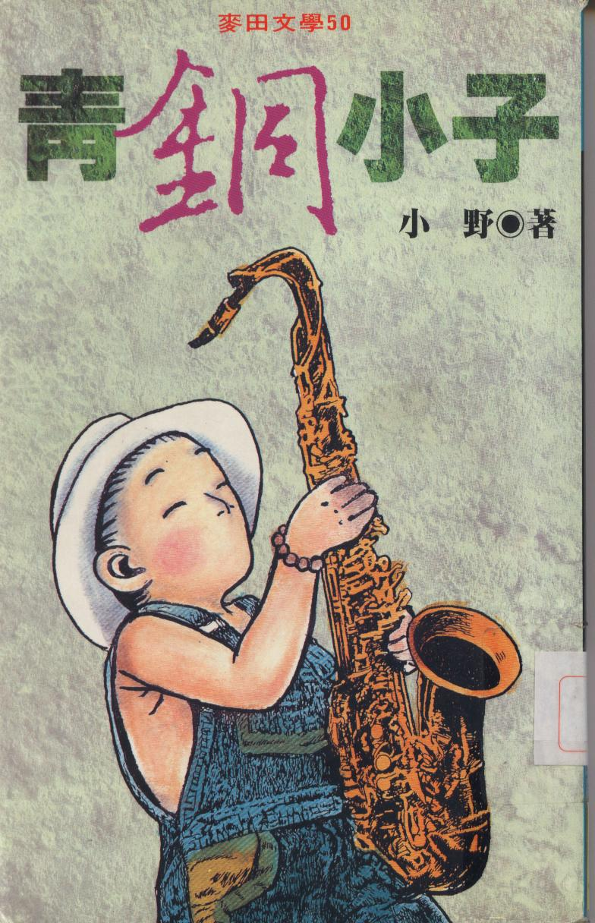

作者認為大人們的貪婪、愚昧、鬥爭、敵意把社會還原到了石器時代–迷信、無知、野蠻、粗暴、非理性，那麼孩子還能期待什麼呢？大概只有比較進步一點的「青銅時代」。於是，作者稱這一代的孩子為：「青銅小子」。在書中作者誠實的描述著一個「青銅小子」的成長，他的故事也是這個時代其他「青銅小子」的故事，這是這一代孩子集體的歡樂與痛苦。

